# Bài 13: Ứng dụng hình học của tích phân

**Giải Toán 12 Bài 13: Ứng dụng hình học của tích phân**  
**HĐ1 trang 19 Toán 12 Tập 2**: Xét hình phẳng giới hạn bởi đường thẳng y = f(x) = x + 1, trục hoành và hai đường thẳng x = −2; x = 1 (H.4.12).  
a) Tính diện tích S của hình phẳng này.  
b) Tính 1∫−2|f(x)|dx∫−21fxdx và so sánh với S.  
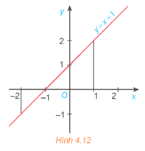  
**Lời giải:**  
a)  
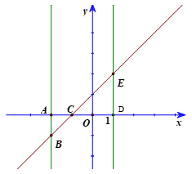  
Gọi A(−2; 0), C(−1; 0), D(1; 0) và B, E lần lượt là giao điểm của đường thẳng x = −2, x = 1 với đường thẳng y = x + 1.  
Do đó B(−2; −1), E(1; 2).  
Khi đó S = S∆ABC + S∆CDE = 12AB.AC+12CD.DE(1)/(2)AB.AC+(1)/(2)CD.DE=12.1.1+12.2.2=52=(1)/(2).1.1+(1)/(2).2.2=(5)/(2)  
b) 1∫−2|f(x)|dx∫−21fxdx=1∫−2|x+1|dx=∫−21x+1dx=−1∫−2|x+1|dx+1∫−1|x+1|dx=∫−2−1x+1dx+∫−11x+1dx=−−1∫−2(x+1)dx+1∫−1(x+1)dx=−∫−2−1x+1dx+∫−11x+1dx  
=−(x22+x)∣∣−1−2+(x22+x)∣∣1−1=−(x^(2))/(2)+x−2−1+(x^(2))/(2)+x−11=12+32+12=52=(1)/(2)+(3)/(2)+(1)/(2)=(5)/(2)  
Vậy S=1∫−2|f(x)|dxS=∫−21fxdx  
**Luyện tập 1 trang 20 Toán 12 Tập 2**: Tính diện tích hình phẳng giới hạn bởi parabol y = x2 – 4, trục hoành và hai đường thẳng x = 0; x = 3 (H.4.15).  
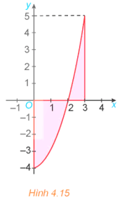  
**Lời giải:**  
Diện tích hình phẳng cần tính là:  
3∫0∣∣x2−4∣∣dx∫03x^(2)−4dx=2∫0∣∣x2−4∣∣dx+3∫2∣∣x2−4∣∣dx=∫02x^(2)−4dx+∫23x^(2)−4dx=2∫0(4−x2)dx+3∫2(x2−4)dx=∫024−x^(2)dx+∫23x^(2)−4dx  
=(4x−x33)∣∣20+(x33−4x)∣∣32=4x−(x^(3))/(3)02+(x^(3))/(3)−4x23=163−3+163=233=(16)/(3)−3+(16)/(3)=(23)/(3)  
  
**HĐ2 trang 20 Toán 12 Tập 2**: Gọi S là diện tích hình phẳng giới hạn bởi đồ thị của các hàm số f(x) = −x2 + 4x, g(x) = x và hai đường thẳng x = 1, x = 3 (H.4.16).  
a) Giả sử S1 là diện tích hình phẳng giới hạn bởi parabol y = −x2 + 4x, trục hoành và hai đường thẳng x = 1, x = 3; S2 là diện tích hình phẳng giới hạn bởi đường thẳng y = x, trục hoành và hai đường thẳng x = 1, x = 3. Tính S1, S2 và từ đó suy ra S.  
b) Tính 3∫1|f(x)−g(x)|dx∫13fx−gxdx và so sánh với S.  
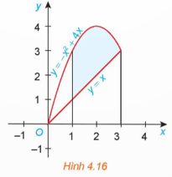  
**Lời giải:**  
a) Ta có S1=3∫1∣∣−x2+4x∣∣dxS_(1)=∫13−x^(2)+4xdx=3∫1(−x2+4x)dx=∫13−x^(2)+4xdx=(−x33+2x2)∣∣31=−(x^(3))/(3)+2x^(2)13=9−53=223=9−(5)/(3)=(22)/(3)  
S2=3∫1|x|dxS_(2)=∫13xdx=3∫1xdx=∫13xdx=x22∣∣31=92−12=4=(x^(2))/(2)13=(9)/(2)−(1)/(2)=4  
Do đó S = S1 – S2 = 223−4=103(22)/(3)−4=(10)/(3)  
b) 3∫1|f(x)−g(x)|dx∫13fx−gxdx=3∫1∣∣−x2+4x−x∣∣dx=∫13−x^(2)+4x−xdx=3∫1∣∣−x2+3x∣∣dx=∫13−x^(2)+3xdx  
=3∫1(−x2+3x)dx=∫13−x^(2)+3xdx=(−x33+3.x22)∣∣31=−(x^(3))/(3)+3.(x^(2))/(2)13=92−76=103=(9)/(2)−(7)/(6)=(10)/(3)  
Vậy S=3∫1|f(x)−g(x)|dxS=∫13fx−gxdx  
**Luyện tập 2 trang 21 Toán 12 Tập 2**: Tính diện tích hình phẳng giới hạn bởi đồ thị của các hàm số y=√xy=√(x), y = x – 2 và hai đường thẳng x = 1, x = 4.  
**Lời giải:**  
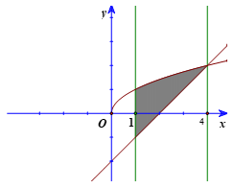  
Diện tích hình phẳng cần tính là:  
S=4∫1∣∣√x−x+2∣∣dxS=∫14√(x)−x+2dx=4∫1(√x−x+2)dx=∫14√(x)−x+2dx=(23x32−x22+2x)∣∣41=(2)/(3)x^((3)/(2))−(x^(2))/(2)+2x14=163−136=196=(16)/(3)−(13)/(6)=(19)/(6)  
**Vận dụng 1 trang 22 Toán 12 Tập 2**: Ta biết rằng hàm cầu liên quan đến giá p của một sản phẩm với nhu cầu của người tiêu dùng, hàm cung liên quan đến giá p của sản phẩm với mức độ sẵn sàng cung cấp sản phẩm của nhà sản xuất. Điểm cắt nhau (x0; p0) của đồ thị hàm cầu p = D(x) và đồ thị hàm cung p = S(x) được gọi là điểm cân bằng.  
Các nhà kinh tế gọi diện tích của hình giới hạn bởi đồ thị hàm cầu, đường ngang p = p0 và đường thẳng đứng x = 0 là thặng dư tiêu dùng. Tương tự, diện tích của hình giới hạn bởi đồ thị của hàm cung, đường nằm ngang p = p0 và đường thẳng đứng x = 0 được gọi là thặng dư sản xuất, như trong Hình 4.19.  
(Theo R.Larson, Brief Calculus: An Applied Approach, 8th edition, Cengage Learning, 2009).  
Giả sử hàm cung và hàm cầu của một loại sản phẩm được mô hình hóa bởi:  
Hàm cầu: p = −0,36x + 9 và hàm cung: p = 0,14x + 2, trong đó x là số đơn vị sản phẩm. Tìm thặng dư tiêu dùng và thặng dư sản xuất cho sản phẩm này.  
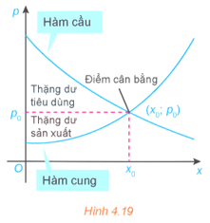  
**Lời giải:**  
Hoành độ điểm cân bằng là nghiệm của phương trình:  
−0,36x + 9 = 0,14x + 2 ⇔ x = 14.  
Tọa độ điểm cân bằng là (14; 3,96).  
Thặng dư tiêu dùng là:  
S1=14∫0|−0,36x+9−3,96|dxS_(1)=∫014−0,36x+9−3,96dx=14∫0|−0,36x+5,04|dx=∫014−0,36x+5,04dx  
=14∫0(−0,36x+5,04)dx=∫014−0,36x+5,04dx  
Thặng dư sản xuất là:  
S2=14∫0|3,96−0,14x−2|dxS_(2)=∫0143,96−0,14x−2dx=14∫0|1,96−0,14x|dx=∫0141,96−0,14xdx  
=14∫0(1,96−0,14x)dx=∫0141,96−0,14xdx=(1,96x−0,07x2)∣∣140=1,96x−0,07x^(2)014=13,72  
  
**HĐ3 trang 22 Toán 12 Tập 2**: Xét hình trụ có bán kính đáy R, có trục là trục hoành Ox, nằm giữa hai mặt phẳng x = a và x = b (a < b) (H.4.20).  
a) Tính thể tích V của hình trụ.  
b) Tính diện tích mặt cắt S(x) khi cắt hình trụ bởi mặt phẳng vuông góc với trục Ox tại điểm có hoành độ là x (a ≤ x ≤ b). Từ đó tính b∫aS(x)dx∫abSxdx và so sánh với V.  
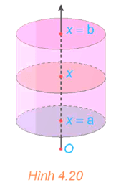  
**Lời giải:**  
a) Độ dài chiều cao hình trụ là: h = b – a.  
Thể tích của hình trụ là: V = πR2h = πR2(b – a).  
b) Diện tích mặt cắt S(x) khi cắt hình trụ bởi mặt phẳng vuông góc với trục Ox là  
S(x) = πR2.  
Ta có b∫aS(x)dx∫abSxdx=b∫aπR2dx=∫abπR^(2)dx=(πR2x)∣∣ba=πR^(2)xab=πR2(b−a)=πR^(2)b−a  
Vậy V=b∫aS(x)dxV=∫abSxdx  
  
**Vận dụng 2 trang 23 Toán 12 Tập 2**: Tính thể tích của khối chóp cụt đều có diện tích hai đáy là S0, S1 và chiều cao bằng h (H.4.24). Từ đó suy ra công thức tính thể tích khối chóp đều có diện tích đáy bằng S và chiều cao bằng h.  
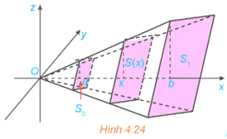  
**Lời giải:**  
Chọn hệ trục tọa độ Oxyz như hình vẽ.  
Gọi a, b lần lượt là khoảng cách từ O đến đáy nhỏ và đáy lớn của hình chóp. Khi đó chiều cao của hình chóp cụt là h = b – a.  
Thiết diện của khối chóp cụt khi cắt bởi mặt phẳng vuông góc với trục Ox tại điểm có hoành độ là x (a ≤ x ≤ b) là một đa giác đều đồng dạng với đáy lớn của hình chóp cụt theo tỉ số đồng dạng là xb(x)/(b)  
Khi đó S(x)S1=x2b2⇒S(x)=x2b2.S1(Sx)/(S_(1))=(x^(2))/(b^(2))⇒Sx=(x^(2))/(b^(2)).S_(1)  
Do đó thể tích khối chóp cụt đều là:  
V=b∫aS(x)dx=b∫ax2b2S1dx=S1b2.x33∣∣baV=∫abSxdx=∫ab(x^(2))/(b^(2))S_(1)dx=(S_(1))/(b^(2)).(x^(3))/(3)ab=S13b2(b3−a3)=(S_(1))/(3b^(2))b^(3)−a^(3)  
=b−a3b2.(S1b2+S1ab+S1a2)=(b−a)/(3b^(2)).S_(1)b^(2)+S_(1)ab+S_(1)a^(2)=h3.[S1+S1ab+S1(ab)2]=(h)/(3).S_(1)+S_(1)(a)/(b)+S_(1)(a)/(b)^(2)  
Vì S0S1=(ab)2⇒S0=S1.(ab)2(S_(0))/(S_(1))=(a)/(b)^(2)⇒S_(0)=S_(1).(a)/(b)^(2); S0S1=S21.(ab)2S_(0)S_(1)=S12.(a)/(b)^(2)⇒√S0S1=S1.ab⇒√(S_(0)S_(1))=S_(1).(a)/(b)  
Do đó V=h3.[S1+√S1.S0+S0]V=(h)/(3).S_(1)+√(S_(1).S_(0))+S_(0)  
Khối chóp đều được coi là khối chóp cụt đều khi S0 = 0.  
Do đó thể tích khối chóp đều là V=13.S.hV=(1)/(3).S.h  
  
**HĐ4 trang 24 Toán 12 Tập 2**: Xét hình phẳng giới hạn bởi đồ thị hàm số f(x)=12xfx=(1)/(2)x, trục hoành và hai đường thẳng x = 0, x = 4. Khi quay hình phẳng này xung quanh trục hoành Ox ta được khối nón có đỉnh là gốc O, trục là Ox và đáy là hình tròn bán kính bằng 2 (H.4.25).  
a) Tính thể tích V của khối nón.  
b) Chứng minh rằng khi cắt khối nón bởi mặt phẳng vuông góc với trục hoành tại điểm có hoành độ bằng x (0 ≤ x ≤ 4) thì mặt cắt thu được là một hình tròn có bán kính là f(x), do đó diện tích mặt cắt là S(x) = πf2(x). Tính π4∫0f2(x)dxπ∫04f^(2)xdx và so sánh với V.  
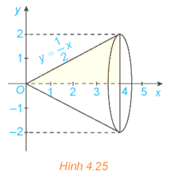  
**Lời giải:**  
a) Ta có chiều cao của khối nón là h = 4, bán kính đáy của khối nón là R = 2.  
Do đó thể tích của khối nón là V=13πR2h=13π.22.4=16π3V=(1)/(3)πR^(2)h=(1)/(3)π.2^(2).4=(16π)/(3)  
b)  
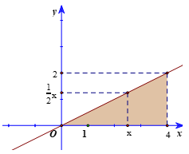  
Khi cắt khối nón bởi mặt phẳng vuông góc với trục hoành tại điểm có hoành độ bằng x (0 ≤ x ≤ 4) thì mặt cắt thu được là một hình tròn có bán kính là f(x)=12xfx=(1)/(2)x  
Khi đó diện tích mặt cắt là S(x)=πf2(x)=π4x2Sx=πf^(2)x=(π)/(4)x^(2)  
Ta có π4∫0f2(x)dxπ∫04f^(2)xdx=π4∫0x24dx=π∫04(x^(2))/(4)dx=π44∫0x2dx=(π)/(4)∫04x^(2)dx=(π4.x33)∣∣40=16π3=(π)/(4).(x^(3))/(3)04=(16π)/(3)  
Vậy V=π4∫0f2(x)dxV=π∫04f^(2)xdx  
**Vận dụng 3 trang 25 Toán 12 Tập 2**:  
a) Tính thể tích của khối tròn xoay sinh ra khi quay hình thang vuông OABC trong mặt phẳng Oxy với OA = h, AB = R và OC = r, quanh trục Ox (H.4.28).  
b) Từ công thức thu được ở phần a, hãy rút ra công thức tính thể tích của khối nón có bán kính đáy bằng R và chiều cao h.  
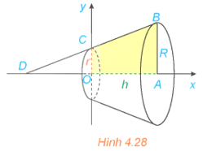  
**Lời giải:**  
a) Chọn hệ trục như hình vẽ.  
Khi đó ta có C(0; r), B(h; R). Suy ra −−→BC=(h;R−r)BC→=h;R−r  
Phương trình đường thẳng BC qua C và nhận →n=(r−R;h)n→=r−R;h có dạng:  
(r – R)x + h(y − r) = 0 hay y=hr+(R−r)xhy=(hr+R−rx)/(h)  
Thể tích cần tính là:  
V=πh∫0[hr+(R−r)xh]2dxV=π∫0h(hr+R−rx)/(h)^(2)dx=πh∫0[r2+2r.R−rhx+(R−rhx)2]dx=π∫0hr^(2)+2r.(R−r)/(h)x+(R−r)/(h)x^(2)dx  
=π(r2x+r.R−rh.x2+(R−rh)2.x33)∣∣∣h0=πr^(2)x+r.(R−r)/(h).x^(2)+(R−r)/(h)^(2).(x^(3))/(3)0h=π[r2h+(Rr−r2).h+(R−r)2.h3]=πr^(2)h+Rr−r^(2).h+(R−r^(2).h)/(3)  
=π(r2h+Rrh−r2h+13R2h−23Rrh+13r2h)=πr^(2)h+Rrh−r^(2)h+(1)/(3)R^(2)h−(2)/(3)Rrh+(1)/(3)r^(2)h=π(13R2h+13Rrh+13r2h)=π(1)/(3)R^(2)h+(1)/(3)Rrh+(1)/(3)r^(2)h  
=13πh(R2+Rr+r2)=(1)/(3)πhR^(2)+Rr+r^(2)  
b) Khi r = 0 thì khối nón cụt trở thành khối nón có chiều cao h, bán kính đáy là R.  
Do đó V=13πR2hV=(1)/(3)πR^(2)h  
  
**Bài 4.14 trang 25 Toán 12 Tập 2**: Tính diện tích của hình phẳng được tô màu trong Hình 4.29.  
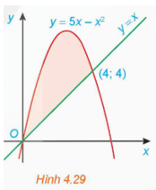  
**Lời giải:**  
Diện tích cần tính là:  
S=4∫0∣∣5x−x2−x∣∣dxS=∫045x−x^(2)−xdx=4∫0∣∣4x−x2∣∣dx=∫044x−x^(2)dx  
=4∫0(4x−x2)dx=∫044x−x^(2)dx=(2x2−x33)∣∣40=2x^(2)−(x^(3))/(3)04=323=(32)/(3)  
  
**Bài 4.15 trang 25 Toán 12 Tập 2**: Tính diện tích của hình phẳng giới hạn bởi các đường:  
a) y = ex, y = x2 – 1, x = −1, x = 1;  
b) y = sinx, y = x, x=π2,x=πx=(π)/(2),x=π;  
c) y = 9 – x2, y = 2x2, x=−√3,x=√3x=−√(3),x=√(3);  
d) y=√x,y=√(x), y = x2, x = 0, x = 1.  
**Lời giải:**  
a)  
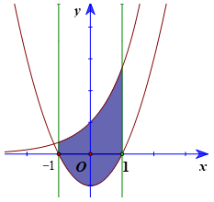  
Diện tích cần tính là:  
S=1∫−1∣∣ex−x2+1∣∣dxS=∫−11e^(x)−x^(2)+1dx=1∫−1(ex−x2+1)dx=∫−11e^(x)−x^(2)+1dx  
=(ex−x33+x)∣∣1−1=e^(x)−(x^(3))/(3)+x−11=e+23−e−1+23=e+(2)/(3)−e^(−1)+(2)/(3)=e2−1e+43=(e^(2)−1)/(e)+(4)/(3)  
b) Diện tích cần tính là:  
S=π∫π2|sinx−x|dxS=∫(π)/(2)πsinx−xdx=π∫π2(x−sinx)dx=∫(π)/(2)πx−sinxdx  
=(x22+cosx)∣∣ππ2=(x^(2))/(2)+cosx(π)/(2)π=π22−1−π28=3π28−1=(π^(2))/(2)−1−(π^(2))/(8)=(3π^(2))/(8)−1  
c)  
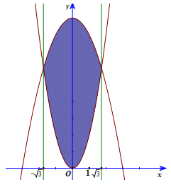  
Diện tích cần tính là:  
S=√3∫−√3∣∣9−x2−2x2∣∣dxS=∫−√(3)√(3)9−x^(2)−2x^(2)dx=√3∫−√3∣∣9−3x2∣∣dx=∫−√(3)√(3)9−3x^(2)dx=√3∫−√3(9−3x2)dx=∫−√(3)√(3)9−3x^(2)dx  
=(9x−x3)∣∣√3−√3=9x−x^(3)−√(3)√(3)=9√3−3√3+9√3−3√3=9√(3)−3√(3)+9√(3)−3√(3)=12√3=12√(3)  
d)  
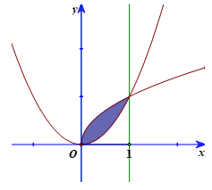  
Diện tích cần tính là:  
S=1∫0∣∣√x−x2∣∣dxS=∫01√(x)−x^(2)dx=1∫0(√x−x2)dx=∫01√(x)−x^(2)dx=(23x32−x33)∣∣10=(2)/(3)x^((3)/(2))−(x^(3))/(3)01=13=(1)/(3)  
  
**Bài 4.16 trang 25 Toán 12 Tập 2**: Các nhà kinh tế sử dụng đường cong Lorenz để minh họa sự phân phối thu nhập trong một quốc gia. Gọi x là đại diện cho phần trăm số gia đình trong một quốc gia và y là phần trăm tổng thu nhập, mô hình y = x sẽ đại diện cho một quốc gia mà các gia đình có thu nhập như nhau. Đường cong Lorenz y = f(x), biểu thị phân phối thu nhập thực tế. Diện tích giữa hai mô hình này, với 0 ≤ x ≤ 100, biểu thị “sự bất bình đẳng về thu nhập” của một quốc gia. Năm 2005, đường con Lorenz của Hoa Kỳ có thể được mô hình hóa bởi hàm số  
y = (0,00061x2 + 0,0218x + 1723)2, 0 ≤ x ≤ 100,  
trong đó x được tính từ các gia đình nghèo nhất đến giàu có nhất (Theo R.Larson, Brief Calculus: An Applied Approach, 8th edition, Cengage Learning, 2009).  
Tìm sự bất bình đẳng thu nhập của Hoa Kỳ vào năm 2005.  
**Lời giải:**  
Sự bất bình đẳng thu nhập của Hoa Kỳ vào năm 2005 là:  
S=100∫0∣∣(0,00061x2+0,0218x+1723)2−x∣∣dxS=∫01000,00061x^(2)+0,0218x+1723^(2)−xdx  
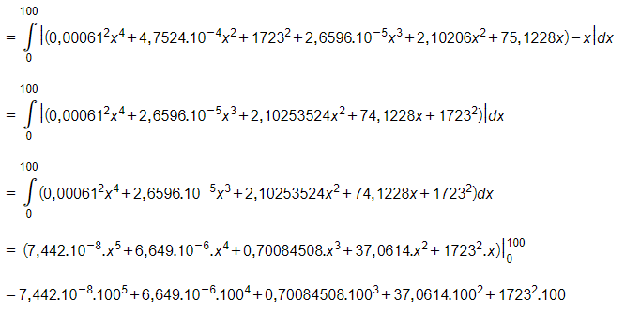  
= 297945768,2.  
**Bài 4.17 trang 26 Toán 12 Tập 2**: Tính thể tích của khối tròn xoay sinh ra khi quay hình phẳng giới hạn bởi các đường sau xung quanh trục Ox: y = 2x – x2, y = 0, x = 0, x = 2.  
**Lời giải:**  
Thể tích cần tìm là:  
V=π2∫0(2x−x2)2dxV=π∫022x−x^(2)^(2)dx=π2∫0(4x2−4x3+x4)dx=π∫024x^(2)−4x^(3)+x^(4)dx=π(43x3−x4+x55)∣∣20=π(4)/(3)x^(3)−x^(4)+(x^(5))/(5)02=16π15=(16π)/(15)  
  
**Bài 4.18 trang 26 Toán 12 Tập 2**: Khối chỏm cầu có bán kính R và chiều cao h (0 < h ≤ R) sinh ra khi quay hình phẳng giới hạn bởi cung tròn có phương trình y=√R2−x2y=√(R^(2)−x^(2)), trục hoành và hai đường thẳng x = R – h, x = R xung quanh trục Ox (H.4.30). Tính thể tích của khối chỏm cầu này.  
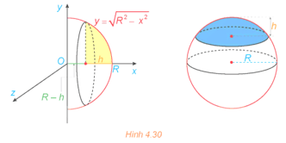  
**Lời giải:**  
Thể tích cần tìm là:  
V=πR∫R−h(R2−x2)dxV=π∫R−hRR^(2)−x^(2)dx=π(R2x−x33)∣∣RR−h=πR^(2)x−(x^(3))/(3)R−hR  
=π(R3−R33−R2(R−h)+(R−h)33)=πR^(3)−(R^(3))/(3)−R^(2)R−h+(R−h^(3))/(3)  
=π(R3−R33−R3+R2h+R33−R2h+Rh2−h33)=πR^(3)−(R^(3))/(3)−R^(3)+R^(2)h+(R^(3))/(3)−R^(2)h+Rh^(2)−(h^(3))/(3)  
=π(Rh2−h33)=πRh^(2)−(h^(3))/(3)=πh2(R−h3)=πh^(2)R−(h)/(3)  
  
**Bài 4.19 trang 26 Toán 12 Tập 2**: Cho tam giác vuông OAB có cạnh OA = a nằm trên trục Ox và ˆAOB=α(0<α≤π4)AOB^=α0<α≤(π)/(4). Gọi β là khối tròn xoay sinh ra khi quay miền tam giác OAB xung quanh trục Ox (H.4.31).  
a) Tính thể tích V của β theo a và α.  
b) Tìm α sao cho thể tích V lớn nhất  
**Lời giải:**  
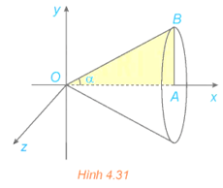  
a) Xét tam giác OAB vuông tại A, có AB = OA.tanα = a.tanα.  
Khi quay miền tam giác OAB xung quanh trục Ox ta được khối nón có bán kính đáy r = AB = a.tanα và chiều cao h = OA = a.  
Do đó V=13πr2h=13πa3tan2αV=(1)/(3)πr^(2)h=(1)/(3)πa^(3)tan^(2)α  
b) Có V′=13πa3.2tanα.1cos2αV^(')=(1)/(3)πa^(3).2tanα.(1)/(cos^(2)α)  
Vì 0<α≤π40<α≤(π)/(4) => 0 < tanα ≤ 1 nên V' > 0. Do đó V là hàm số đồng biến trên (0;π4)0;(π)/(4)  
Do đó max(0;π4]V=V(π4)=13πa3max0;(π)/(4)V=V(π)/(4)=(1)/(3)πa^(3)  
Vậy α=π4α=(π)/(4) thì thể tích khối nón là lớn nhất.